**VY työasemaratkaisun   
esitutkimuksen lausunto**

**VMware Finland**

|  |  |  |  |
| --- | --- | --- | --- |
| **Versio** | **Päiväys** | **Kuvaus** | **Omistaja** |
| 0.10  0.20 | 19.08.10  24.08.10 | Ehdotus keskustelun avaukseksi  Petrin lopullinen versio Jukan täydennettäväksi | Petri Ulmanen  Petri Ulmanen |
| 1.00 | 24.08.10 | Lopullinen lausunto vm:lle | Jukka Jyränoja |
|  |  |  |  |
|  |  |  |  |

# Johdanto

Tämä dokumentti sisältää VMware:n kommentit dokumenttiin ”08.06.2010, Valtionhallinnon yhteisen työasemaratkaisun ja käyttäjätuen esiselvitys, Raportti versio 0.99”.

Olemme rajoittaneet kommenttimme niihin osuuksiin raportissa, jotka liittyvät tai olennaisesti sivuavat VMware:n edustamia tuotteita ja teknologioita.

Kommenttien otsikoinnissa ja numeroinnissa olemme seuranneet kommentoitavan raportin otsikkorakennetta ja -numeroita lukemisen helpottamiseksi.

Tulemme erittäin mielellämme vierailemaan ja keskustelemaan kommenteistamme, mikäli katsotte sen olevan hyödyllistä teille.

Lisätietoja antavat hallinnollisissa ja kaupallisissa asioissa:

Jukka Jyränoja, Country Manager, Finland  
040 5801221, [jjyranoja@vmware.com](mailto:jjyranoja@vmware.com)

Pasi Haataja, Territory Manager  
040 3568074, [phaataja@vmware.com](mailto:phaataja@vmware.com)

sekä teknologioihin liittyvissä asioissa:

Petri Ulmanen, Sr. Systems Engineer  
0400 384633, [pulmanen@vmware.com](mailto:pulmanen@vmware.com)

Sisältö

Johdanto 2

2. Tiivistelmä 4

Sivu 7, kappale 4: “Työasemaratkaisun teknologianäkökulmassa….” 4

Sivu 7, kappale 8: ”Säästöpotentiaali...” 4

Sivu 8, kappale 1: ”Esitutkimuksen johtopäätöksenä esitetään...” 4

5. Lähtötilanne 5

Sivu 16, kappale 3: ”Virastoissa ja laitoksissa on...” 5

6. Lähtötilanteen palvelutarve 5

6.2 Tarpeet 5

7. Työasemapalveluiden tulevaisuudennäkymät 6

Sivu 24, kappale 4: ”Virtualisointi tulee muuttamaan merkittävästi...” 6

Sivut 28, 29 ja 30 8

Sivu 31, kappale 4: ”Virtualisoiduntyöasemapalvelun keskeisimmät haasteet...” 9

11. Tietoturvallisuus 9

Sivu 60, kappale 5: ”Tietoliikenteen osuus korostuu...” 9

12. Tavoitetilan kustannus-hyötyanalyysi 9

12.2 Palvelumallien muutokset 9

13. Tavoitetilan saavuttamisen kriittiset menestystekijät ja riskit 10

Sivu 70: ”Virtuaalimalliin siirtymisen oikea-aikaisuus” 10

14. Käyttöönottomalli 10

14.3 Virtualisoitu työasemapalvelu (VTAP) 10

# 2. Tiivistelmä

## Sivu 7, kappale 4: “Työasemaratkaisun teknologianäkökulmassa….”

Ratkaisuun siirtymisen edellytyksenä on siirtyminen yhteen yhteiseen virtualisoituun työasema-arkkitehtuuriin. Toisaalta kannattaa mahdollisimman tehokkaasti ja varhaisessa vaiheessa tukea ja koordinoida virastokohtaisten virtuaalisten työasemaympäristöjen syntymistä. Näin saataisiin kerättyä arvokasta kokemusta varsinaisen keskitetyn ympäristön tarpeisiin.

Koordinointi voitaisiin helposti varmistaa esimerkiksi siten, että virallisesti mukaan hyväksyttyjen virastokohtaisten tuotanto/pilotti –projektien kustannukset osittain hyvitettäisiin ja hankitut lisenssit/laitteet soveltuvin osin hyödynnettäisiin siirryttäessä keskitettyyn VTAP-palveluun.

## Sivu 7, kappale 8: ”Säästöpotentiaali...”

Edellisessä kommentissa ehdotetulla järjestelyllä (hyväksyttyjen virastokohtaisten projektien joustava yhdistäminen VTAP-palveluun) voitaisiin aikaistaa todetun 11 miljoonan euron vuosisäästön realisoitumista huomattavasti.

## Sivu 8, kappale 1: ”Esitutkimuksen johtopäätöksenä esitetään...”

Erittäin todennäköisesti jo määrittely- ja hankintavaiheen alkumetreillä tullaan toteamaan, että VMwaren tuotteita tullaan käyttämään yhdessä tai useammassa osa-alueessa sekä PTAP- että VTAP –palvelussa. Tällöin suosittelemme, että pieni osuus esitetystä 3-4 konsultin työpanoksesta tilattaisiin VMwaren TAM (Technical Account Manager) –palveluna. Näin voitaisiin parhaalla mahdollisella tavalla varmistaa se, että ajallisesti pitkähkössä projektissa osattaisiin ottaa huomioon myös tuotteiden tulevan kehityksen suuntaviivat.

# 5. Lähtötilanne

## Sivu 16, kappale 3: ”Virastoissa ja laitoksissa on...”

Aina silloin, kun jokin virasto päättää vaihtaa käytöjärjestemänsä keskitetysti Windows XP:stä Windows 7:ään, syntyy hetki, jolloin kaikkein kustannustehokkaimmin voitaisiin samalla rakentaa virastokohtainen tuotantopilotti hyödyntämään VTAP-palvelun tarpeita. Nämä vaihdosajankohdat kannattaisi kartoittaa ja ajoitetusti tiedottaa virastoja potentiaalisesta mahdollisuudesta koordinoituun pilotointiin.

# 6. Lähtötilanteen palvelutarve

## 6.2 Tarpeet

Listatut tarpeet (joissa yhtenä tarpeena mainittu työasemien virtualisointi) ovat juuri niitä asioita, joihin työasemien virtualisoinnilla on selkeästi positiivinen ja parantava vaikutus.

# 7. Työasemapalveluiden tulevaisuudennäkymät

## Sivu 24, kappale 4: ”Virtualisointi tulee muuttamaan merkittävästi...”

Alla Gartnerin toukokuussa julkaisema näkemys tämän hetken virtualisointimarkkinassa toimivien yritysten sijoittumisesta ”Magick Quadrant”:iin.

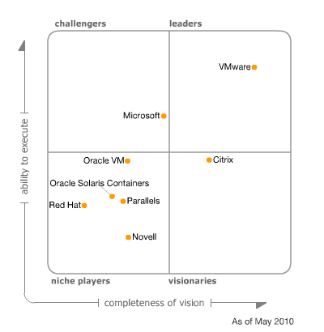

Gartner, Inc. Magic Quadrant for x86 Server Virtualization Infrastructure, Thomas J. Bittman, Philip Dawson, George J. Weiss, 26 May 2010.

This Magic Quadrant graphic was published by Gartner, Inc. as part of a larger research note and should be evaluated in the context of the entire report. The Gartner report is available upon request from VMware.

The Magic Quadrant is copyrighted 2010 by Gartner, Inc. and is reused with permission. The Magic Quadrant is a graphical representation of a marketplace at and for a specific time period. It depicts Gartner's analysis of how certain vendors measure against criteria for that marketplace, as defined by Gartner. Gartner does not endorse any vendor, product or service depicted in the Magic Quadrant, and does not advise technology users to select only those vendors placed in the "Leaders" quadrant. The Magic Quadrant is intended solely as a research tool, and is not meant to be a specific guide to action. Gartner disclaims all warranties, express or implied, with respect to this research, including any warranties of merchantability or fitness for a particular purpose.

Käsityksemme mukaan lähes kaikki tuotantokäytössä olevat tuhansien virtuaalityöasemien ympäristöt on rakennettu VMwaren vSphere-virtualisointialustalle, riippumatta siitä, minkä valmistajan brokerointiratkaisua tai esitysprotokollaa käytetään.

## Sivut 28, 29 ja 30

Haluamme edelleen korostaa sitä, että mitä aiemmaksi kuviassa esitetty tarkan ajoituksen vaihe ja koordinoidut kokeilut saadaan hallitusti ajoittumaan, sitä nopeammin ratkaisusta saatavat hyödyt alkavat realisoitumaan



PTAP-vaiheessa ja jo siihen valmistauduttaessa kannattaa hyödyntää mahdollisimman paljon sovellusvirtualisointiteknologioita, esimerkiksi VMwaren ThinApp-tuotetta. Näin mahdollisimman suuri osuus sovelluksista on valmiiksi helposti siirrettävissä VTAP-työasemille. Samalla saadaan pienennettyä huomattavasti erilaisten virastokohtaisten PTAP-työasemakonfiguraatioiden lukumäärää.



## Sivu 31, kappale 4: ”Virtualisoiduntyöasemapalvelun keskeisimmät haasteet...”

Tietoliikennekapasiteetista tulee virtualisoitujen työasemien käytön kannalta ensiarvoisen tärkeää. Varsinaista kaistanleveyttä kriittisempää on kuitenkin se, että verkkoissa on mahdollisuus QoS-määrityksillä varmistaa jatkuva riittävä palvelu työasemien näytönpäivitysliikenteelle myös mahdollisten kuormitushuippujen aikana ja että vähempiarvoinen liikenne, esimerkiksi tulostus, saadaan pidettyä riittävän alhaisella prioriteetilla.

# 11. Tietoturvallisuus

## Sivu 60, kappale 5: ”Tietoliikenteen osuus korostuu...”

Sama kommentti, kuin edellä, eli QoS on onnistumisen kannalta elintärkeä.

Kehittynyt virtualisointiteknologia mahdollistaa paljon uusia tapoja parantaa tietojenkäsittely-ympäristön tietoturvaa. Tästä esimerkkeinä voidaan mainita VMware-ympäristöjen VMsafe- ja vShield-teknologioita hyödyntävät ratkaisut, joita tällä hetkellä kehittävät kaikki johtavat tietoturvavalmistajat. Näillä tekniikoilla voidaan toisaalta parantaa tietoturvaa ja toisaalta huomattavasti pienentää esimerkiksi virusturvan vaatimaa prosessori- ja muistikapasiteettia.

# 12. Tavoitetilan kustannus-hyötyanalyysi

## 12.2 Palvelumallien muutokset

**Koordinoidut  
virastokohtaiset  
pilotit**

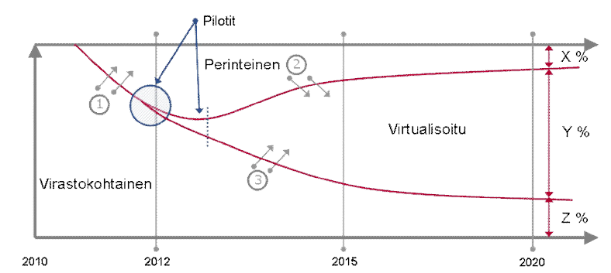

# 13. Tavoitetilan saavuttamisen kriittiset menestystekijät ja riskit

## Sivu 70: ”Virtuaalimalliin siirtymisen oikea-aikaisuus”

Virtuaalimalleihin siirryttäessä kannattaa alusta asti ottaa käyttöön avoimiin standardeihin perustuvaa pilvipalveluteknologiaa, esimerkiksi VMwaren Cloud Service Directorin avulla. Näin voidaan pienentää huomattavasti investointiriskejä projektin eri vaiheissa. Esimerkiksi virastokohtaisten pilottien tarvitsemat palvelut voidaan rakentaa tarjoamalla palveluiden vaatimaa infrastruktuuria erillisten palvelinympäristöjen sijasta keskitetyn pilvipalvelun virtuaalisista datacentereistä.

# 14. Käyttöönottomalli

## 14.3 Virtualisoitu työasemapalvelu (VTAP)

Virastokohtaiset hyväksytyt pilotit kannattaisi ottaa myös tähän virallisesti mukaan.

